再興中學104學年度第二學期家長職涯分享講座
－七年義班－
主講人：李朝榮先生
本學期很榮幸邀請到七義家長李朝榮先生，為學生分享廣告行銷的職業內容與甘苦談。席間，李爸爸深入淺出地引導學生認識廣告行銷的要素，帶學生認識多元的廣告媒介，分析廣告人所需的特質與才能，並分享廣告職涯的甘與苦，讓孩子們更認識廣告行銷的職業世界。
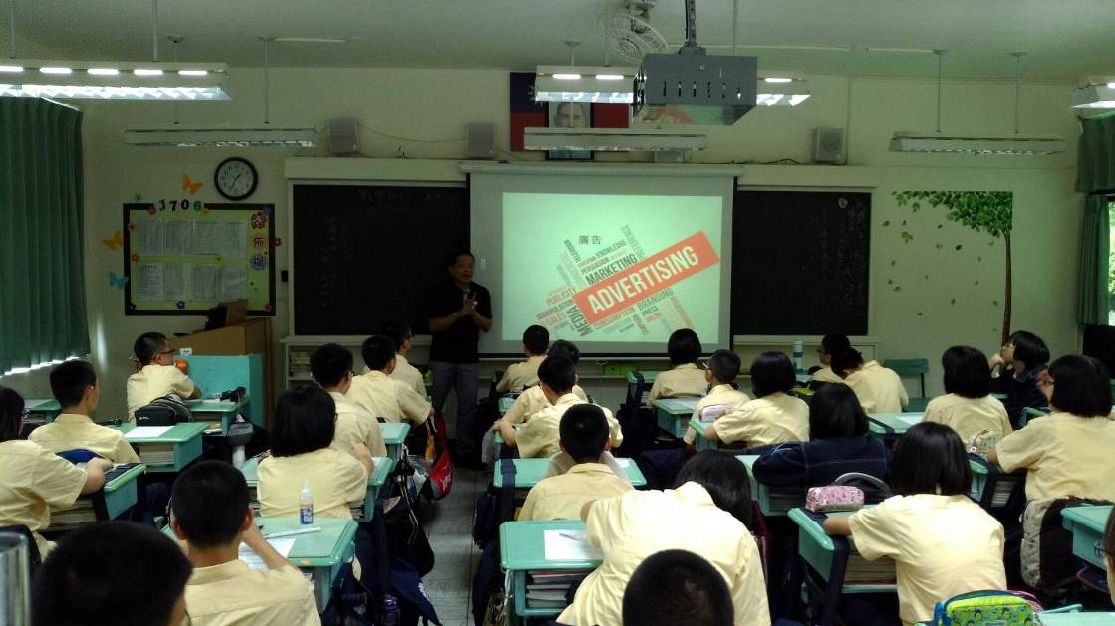
簡介廣告行銷要素，認識多元的廣告媒介
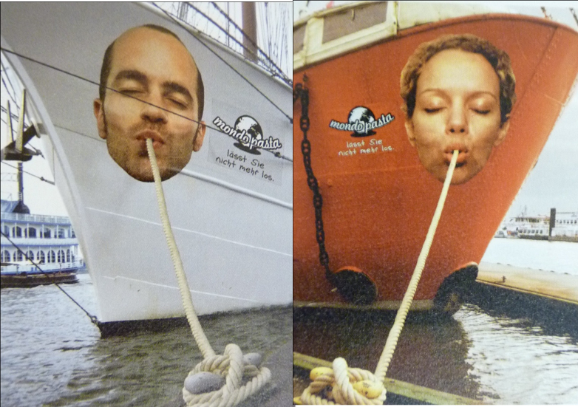
分享特別的廣告案例，以及廣告人所需的特質

